Школьный этап Всероссийской олимпиады школьников
Русский язык 4 класс
Оценивание выполнения олимпиадных заданий

№ задания | Максимальное количество баллов
1 | 3
2 | 3
3 | 4
4 | 3
5 | 3
6 | 3
7 | 6
8 | 3
9 | 7
10 | 4
11 | 8
Итого | 47 б.

Задание 1.
Прочитайте предложение в транскрипции (или в звуковой записи) и правильно запишите его.
[ НА КРАС'ИВАЙ' В'ЭТК'И В'ИСЭЛ'А РУМ'АНАЙ'Э Й'АБЛАЧ'КА]
Ответ: На красивой ветке висело румяное яблочко.

Баллы | Критерии
3 | Полное верное решение. Правильная орфографическая запись предложения.
2 | Частичное выполнение задания.  Правильно прочитано предложение, но допущена 1 орфографическая ошибка при написании.
1 | Частичное выполнение задания.  Правильно прочитано предложение, но допущено 2 орфографических ошибки при написании.
0 | Решение отсутствует или все варианты решений неверные.

Задание 2 .
Определите, как связаны между собой слова (закономерность), и продолжите ряд. Напишите следующие 5 слов.
Парта, атрибут, туника, актриса, астма, амулет, тело,…
Например: олово, овёс, сёмга, агроном, молоко
Решение: каждое последующее слово начинается с двух букв предыдущего. Следующее слово сначала начинается на последнюю букву, а затем идёт предпоследняя.

Баллы | Критерии
3 | Полное верное решение. Правильно определена закономерность, написаны все 5 слов.
2 | Частичное выполнение задания.  а) правильно определена закономерность, написаны 3-4 слова.  б) нарушена закономерность при написании слов
1 | Частичное выполнение задания. Правильно определена закономерность, написаны 2 слова.
0 | Записано только одно слово.  или  Решение отсутствует или все варианты решений неверные.

Задание 3.
Допишите окончания имён прилагательных в следующих словосочетаниях.
Уютн… кафе, детск… шампунь, роскошн… рояль, блестящ…тюль,
вкусн… кофе, разноцветн… какаду, стар… мозоль, бел…вуаль.
Ответ:
Уютное кафе, детский шампунь, роскошный рояль, блестящий тюль,
вкусный кофе, разноцветный какаду, старая мозоль, белая вуаль.
Баллы | Критерии
4 | Полное верное решение. Правильно определены окончания во всех имёнах прилагательных .
3 | Частичное выполнение задания (правильно определены окончания в 6-7 имёнах прилагательных).
2 | Частичное выполнение задания (правильно определены окончания в 4 -5 имёнах прилагательных).
1 | Правильно определены окончания менее чем в 4 именах прилагательных.
0 | Решение отсутствует или все варианты решений неверные.

Задание 4.
Путём перестановки букв в каждой паре слов составьте третье слово – имя существительное. Должны быть использованы все буквы. Другие буквы добавлять нельзя.
Ответ: 1.Пеликан. 2. Москит. 3. Жаворонок.
 | Предложенные слова | Получившееся слово
 | лик + пена =
 | иск + том =
 | кожа + ворон =

Баллы | Критерии
3 | Полное верное решение (все 3 слова)
2 | Частичное выполнение задания (среди предложенных решений указаны только 2 верных).
1 | Частичное выполнение задания (среди предложенных решений указано только одно 1 верное).
0 | Решение отсутствует или все варианты решений неверные.

Задание 5.
Подчеркните слова, у которых нельзя однозначно определить, к какой части речи они относятся.
Жгут, глас, надел, штаны, белила, кенгуру, носки, дали, стекло, рой, жаркое.
Ответ: Жгут, глас, надел, штаны, белила, кенгуру, носки, дали, стекло, рой, жаркое.

Баллы | Критерии
3 | Полное верное решение. Подчёркнуты все 7 слов.
2 | Частичное выполнение задания (подчёркнуты только 5-6 верных слов).
1 | Частичное выполнение задания (подчёркнуты только 3-4 верных слова).
0 | Подчёркнуты менее 3 слов. или  Решение отсутствует или все варианты решений неверные.

Задание 6.
Отгадайте слова
1)Какое местоимение, будучи прочитанным, наоборот, превращается в союз?
______________
2) В каком имени прилагательном пишется подряд три буквы –е-?
______________
3) Какое местоимение следует добавить к другому личному местоимению, используя предлог, чтобы получить много крупных плодов?
______________
Ответ:
Он – но, длинношеее, тыквы.
Баллы | Критерии
1 - 3 | За каждый верный ответ.
0 | Решение отсутствует или решение неверное, продвижения отсутствуют.

Задание 7.
Вставьте в каждое предложение одно из предложенных слов из пары: невежа-невежда, праздный – праздничный, одеть-надеть.
- Карина постоянно грубит взрослым – настоящая _______.
«_________ в физике, а в музыке знаток услышал соловья поющего на ветке» (И.А. Крылов).
- Настя помогла мне_______ сестрёнке новогодний костюм.
Мама ______ перчатки и быстро вышла на улицу.
- Михаил Петрович всю жизнь вёл _________образ жизни.
Родители купили ________ наряд для младшей дочери.
Ответ:
- Марина постоянно грубит взрослым – настоящая невежа.
«Невежда в физике, а в музыке знаток услышал соловья поющего на ветке» (И.А. Крылов).
- Настя помогла мне одеть сестрёнке новогодний костюм.
Мама надела перчатки и быстро вышла на улицу.
- Михаил Петрович всю жизнь вёл праздный образ жизни.
Родители купили праздничный наряд для младшей дочери.

Баллы | Критерии
6 | Полное верное решение (все 3 пары предложений) при верной орфографической записи слов.
5 | Верно указаны все 3 пары предложений, допущена 1 орфографическая ошибка.
4 | Частичное выполнение задания (указаны 2пары предложений, при верной орфографической записи слов).
3 | Верно указаны 2 пары предложений, допущена 1 орфографическая ошибка.
2 | Верно указана 1 пара предложений, при верной орфографической записи слов.
1 | Верно указана 1 пара предложений, допущена 1 орфографическая ошибка.
0 | Решение неверное, продвижения отсутствуют.
0 | Решение отсутствует

Задание 8.
Подберите русские пословицы, подходящие по смыслу к данным пословицам:
Вьетнамская: неторопливый слон быстрее достигает цели, чем резвый жеребец.
_____________________________________________________________
Финская: тот не заблудится, кто спрашивает.
_____________________________________________________________
Польская: как заяц в ананасе.
_____________________________________________________________
Ответ:
Тише едешь, дальше будешь.
Язык до Киева доведёт.
Как сыр в масле.

Баллы | Критерии
1 - 3 | За каждую верно подобранную пословицу.
0 | Решение отсутствует или решение неверное, продвижения отсутствуют.

Задание 9. В таблице напишите фразеологический оборот, к которому выполнен рисунок, объясните его значение.
Иллюстрация к фразеологическому обороту | Фразеологический оборот | Толкование фразеологического оборота
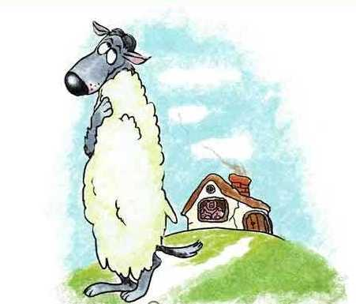
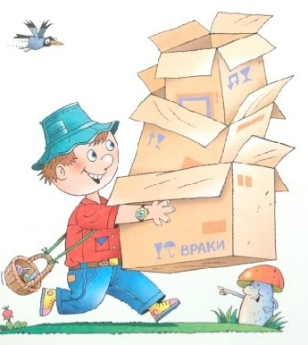
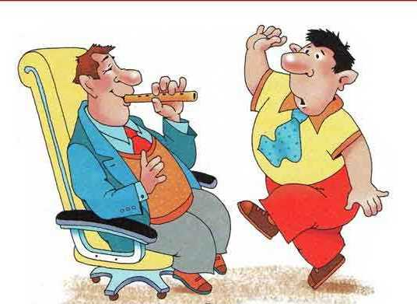
Ответ:
Иллюстрация к фразеологическому обороту | Фразеологический оборот | Толкование фразеологического оборота
 | Волк в овечьей шкуре | Так говорят про коварного и лицемерного человека, который притворяется добрым и добродушным.
 | Наврать с три короба | Наговорить, сказать неправду, наврать очень много.
 | Плясать под чужую дудку | Выражение употребляется в значении: действовать не по собственной воле, безоговорочно подчиняться чужой воле.

Баллы | Критерии
7 | Полное верное написание каждого фразеологического оборота и его толкования. Толкование дано чётко, лаконично и понятно.
6 | Полное верное написание каждого фразеологического оборота и его толкования. Незначительные неточности при формулировании объяснения.
5 | Задание выполнено частично:  а) дано полное верное написание 2 фразеологических оборотов и их толкования.  б) даны все три фразеологического оборота, но объяснения даны только к двум.
4 | Задание выполнено частично:  а) даны все три фразеологического оборота, но только одно объяснение.  б) даны два фразеологического оборота и к ним объяснение.
2 | Задание выполнено частично:  в) дано полное верное написание двух фразеологических оборотов и толкование одного из них..
1 | Задание выполнено частично:  в) дано полное верное написание 2-3 фразеологических оборотов, но толкование отсутствует.
0 | Решение отсутствует или решение неверное, продвижения отсутствуют.

Задание 10.
В отрывках сказки А.С. Пушкина встречаются устаревшие слова. Напишите толкование (объяснение) каждого слова.
Отрывки из сказки А.С. Пушкина «Сказка о рыбаке и рыбке» | Толкование слова
Пошел он ко своей землянке,  А землянки нет уж и следа;  Перед ним изба со светелкой,  С кирпичною, беленою трубою… | Светёлка – это
Воротился старик ко старухе.  Что ж он видит? Высокий терем.  На крыльце стоит его старуха  В дорогой собольей душегрейке,  Парчовая на маковке кичка,  Жемчугиогрузили шею,… | Душегрейка – это  Кичка- это
Говорит старик своей старухе:  «Здравствуй, барыня сударыня дворянка!  Чай, теперь твоя душенька довольна»… | Чай – это значит
Ответ:
- Светёлка - это небольшая комната, обычно в верхней части жилья.
- Душегрейка – это старинная женская одежда в виде короткой сборчатой кофты без рукавов.
- Кичка- старинный русский праздничный головной убор замужней женщины.
- Чай - вероятно, теперь, наверное.
Баллы | Критерии
1 -4 | За каждое верное толкование слова
0 | Решение неверное, продвижения отсутствуют.
0 | Решение отсутствует

Задание № 11. Творческое задание
Представьте, что вы путешествуете на ковре-самолёте над своим городом (селом). Напишите, что интересного вы увидели. (4-5 предложений).
_____________________________________________________________________________________________________________________________________________________________________________________________________________________________________________________________________________________________________________________________________________________________________________________________________________________________________________________________________________________________________________________________________________________________________________________________________________________________________________________________________________________________________________________
Баллы | Критерии
8  2  2  2  2 | Текст соответствует следующим показателям:  -речевая связность и последовательность изложения,  -точность и выразительность,  -оригинальность,  -соблюдение орфографических норм
Баллы вычитаются из максимального количества (8б.)  1  1  1  1 | Незначительные неточности:  - речевая связность и последовательность изложения:  - пропуск необходимых слов, существенных фактов или признаков описываемого;  - нарушение логической последовательности и обоснованности,  - точность и выразительность:  - употребление слова в неточном и несвойственном ему значении в результате непонимания значения слова или его оттенков;  - употребление слов без учета их эмоциональной окраски,  - оригинальность:  -отсутствие оригинального подхода при изложении содержания текста;  - соблюдение орфографических норм:  - наличие орфографических ошибок в словах с пройденными орфограммами
0 | Значительные неточности:  - речевая связность и последовательность изложения:  - пропуск необходимых слов, существенных фактов или признаков описываемого;  - нарушение логической последовательности и обоснованности,  - точность и выразительность:  - употребление слова в неточном и несвойственном ему значении в результате непонимания значения слова или его оттенков;  - употребление слов без учета их эмоциональной окраски,  - оригинальность:  -отсутствие оригинального подхода при изложении содержания текста;  - соблюдение орфографических норм:  - наличие большого количества орфографических ошибок в словах с пройденными орфограммами или решение отсутствует.

